Bài 1:

    private static *int* fib(*int* *n*) {

        if (*n* <= 1)

            return 1;

        return fib(*n* - 2) + fib(*n* - 1);

    }

Câu 6:

*AMQP*.*BasicProperties* replyProps = **new** AMQP.BasicProperties.Builder()

                        .correlationId(delivery.getProperties().getCorrelationId()).build();

Câu 7:

   AMQP.BasicProperties props = **new** AMQP.BasicProperties.Builder().correlationId(corrId).replyTo(replyQueueName).build();

        channel.basicPublish("", requestQueueName, props, *message*.getBytes("UTF-8"));

        final *BlockingQueue*<String> response = **new** ArrayBlockingQueue<>(1);

Câu 8:

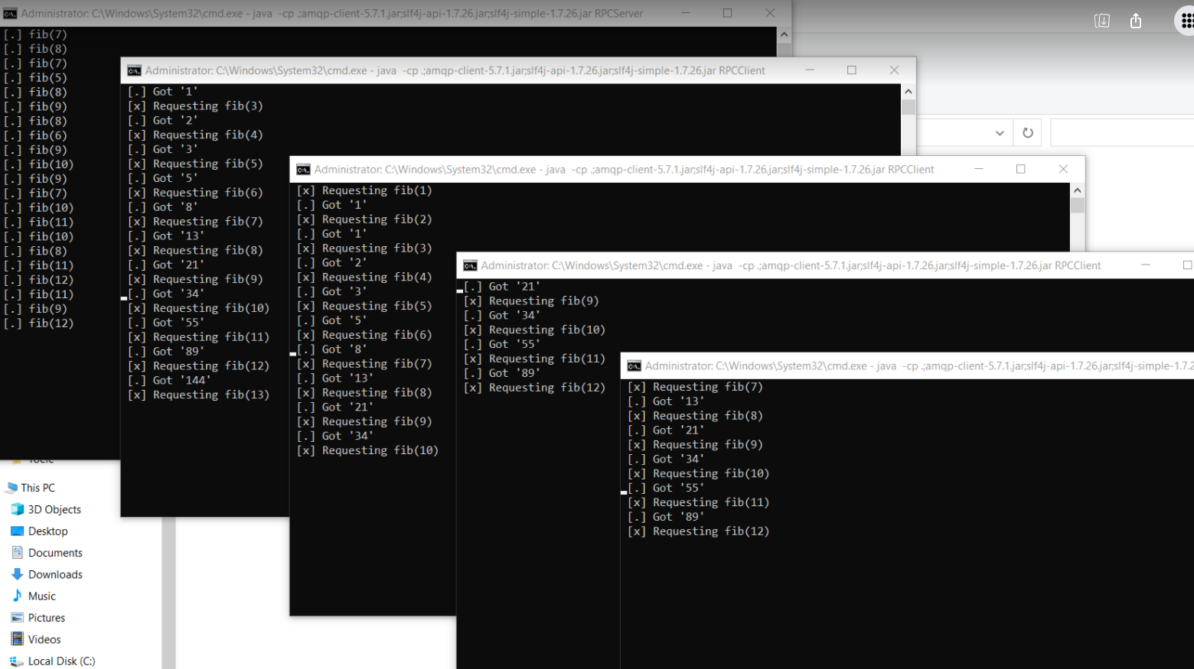

Bài 2:

Câu 9

Địa chỉ ip 2 máy

Ping:

Câu 10:

Câu 11

Câu 12:

Chất lượng video nhận được ở Client tốt hơn

Delay ảnh hưởng đến chất lượng truyền dòng video

Câu 13:

Chất lượng video tốt hơn

Câu 14:

Khi tăng thì chất lượng video giảm

Câu 15:

Khi tăng lên sẽ không xem được toàn bộ video

Câu 16:

Khi tăng chất lượng video tốt hơn

Câu 17

ảnh hưởng của việc đảo thứ tự gói tin: Không ảnh hưởng lắm tới chất lượng video